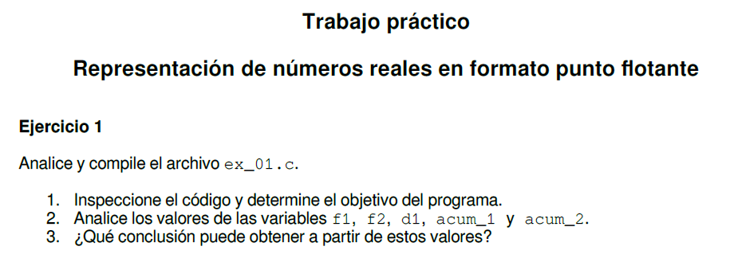

1. Al comienzo contrasta el error de la representación flotante de 32bits contra la de 64 bits